Оглавление
Введение 2
1. Аналитическая часть 3
1.1 О существующем ПО 3
1.2 Востребованность 3
2. Выбор средств разработки 4
3.1 Выбор языка программирования 4
3.2 Выбор IDE 4
3. Требования к приложению 5
3.1 Требования к визуальному интерфейсу 5
3.2 Требования к функциям 5
3.3 Требования к протоколу обмена 5
3.4 Условия использования 7
4. Реализация 8
4.1 Интерфейс 8
4.2 События 10
4.3 Обработчик COM порта 12
4.4 CRC модуль 12
5. Заключение 15
Список литературы 16

Введение
Данная курсовая работа посвящена программному обеспечению для настройки монитора осаждения тонких плёнок Inficon sqm-160. Так как данное оборудование невозможно полностью настроить с его панели, то для его гибкой настройки требуется сопутствующее ПО, которое будет эту настройку осуществлять, в зависимости от потребностей пользователя.
Решение данной проблемы имеет практическое применение, к примеру, в ЭЛУ (электронно лучевая установка), так как требуется настроить толщину напыляемого слоя, желательно иметь несколько сохранённых наборов настроек (плотность, окончательная толщина, уставки времени и толщины, активные сенсоры) под разные виды плёнок, а также настраивать системные параметры устройства, такие как:
- запуск режима симуляции
- Crystal Tooling для датчиков
- минимальную частоту
- максимальную частоту
- минимальную скорость
- максимальную скорость
- минимальную толщину
- максимальную толщину
- режим травления.
Предназначение ПО состоит в том, чтобы упростить настройку устройства, но не управлять им.
Цель: изучить способы настройки Inficon SQM-160
Задача: создать настольное приложение для настройки Inficon SQM-160

Аналитическая часть

1.1 О существующем ПО
Стоит сказать, что вместе с устройством поставляется и ПО, с помощью которого, в теории, можно настроить и проверить устройство, но за время использования мы столкнулись с такими проблемами:
- Периодические вылеты
ПО не способно обрабатывать какие бы то ни было ошибки, вместо этого оно сообщение о критической ошибке и закрывается, при этом иногда даже без особой причины, а просто из за нажатия какой либо кнопки. Отследить некоторые причины ошибок так и не удалось.
- Интерфейс
Хоть ПО и предлагает графики изменения параметров, что не будет предусмотрено в нашем ПО, остальное реализовано не очень удобно, например: что бы сменить текущую плёнку нужно знать команду, которая это делает (в данном случае D), из чего выходит, что нужно запоминать все команды и порядок параметров, а так же самому проверять правильность написания – это не очень удобно.

1.2 Востребованность
Исходя из пункта 1.1 была выявлена необходимость в создании простого приложения, с помощью которого можно было быстро и легко настроить устройство или записать в него какие-либо параметры перед использованием. В данном приложении была бы заинтересована компания НИИТМ, так как на некоторых установках используется данное устройство. Исходя из выше написанного было высказано желания в создании ПО, которые было одобрено.

Выбор средств разработки

3.1 Выбор языка программирования
Выбор пал на язык C#, по причине того, что есть опыт работы с данным языком программирования, прост в использовании, и в нём присутствуют все нужные средства для реализации задачи. Так же имеется возможность легко создать простой визуальный интерфейс, который будет понятен пользователю.

3.2 Выбор IDE
В роли IDE (Интегрированная среда разработки) была выбрана Visual Studio, так как она подходит для написания кода на C#, а также очень удобна в использовании, поставляется вместе с компиляторами, стандартными библиотеками Microsoft и шаблонами проектов, а также позволяет пользоваться NuGet менеджером.

Требования к приложению

3.1 Требования к визуальному интерфейсу
Итоговое приложение должно иметь оконное отображение, а также интерфейс должен быть достаточно понятным, что бы пользователь смог быстро в нём разобраться. В созданном нами приложении все функции должны быть доступны по кнопкам, что бы пользователь не обязан был запоминать обозначения всех команд, так как это может привести к потери времени или ошибкам.

3.2 Требования к функциям
Приложение должно содержать следующие функции:
- Настройка существующих плёнок
- Создание новых плёнок
- Чтение всех данных существующих плёнок
- Чтение системных параметров
- Изменение системных параметров
- Чтение всех текущих значений
Так как данное ПО будет в основном использовано для первичной настройки Inficon, то логичным решением будет добавить функции чтения всех текущих параметров, так как это может быть использовано при пусконаладочных работах со шкафом управления.

3.3 Требования к протоколу обмена
Протокол обмена, используемый данным устройством, это обычный ASCII подобный протокол.
Посылка выглядит следующим образом:
<Sync><Length><Message><CRC1><CRC2>
Где:
- Sync – символ синхронизации, также символ нового сообщения, символ «!»
- Length – символ длины сообщения
- Message – само сообщение
- CRC1 (Cyclic redundancy check – алгоритм нахождения контрольной суммы) – контрольная сумма.
- CRC2 (Cyclic redundancy check – алгоритм нахождения контрольной суммы) – контрольная сумма.
Команда | Применение
A | Чтение/изменение параметров плёнки
B | Набор системных параметров 1
C | Набор системных параметров 2
D | Установка активной плёнки
J | Количество установленных сенсоров
L | Текущий показатель скорости
M | Среднее значение скорости
N | Текущее значение толщины
O | Среднее значение толщины
P | Текущее значение частоты
R | Срок службы кристалла
S | Обнулить скорость и толщину
T | Обнулить время
U | Открыть/закрыть заслонку или узнать положение заслонки
W | Узнать значения скорости, толщины и частоты
Z | Вернуть все значения по умолчанию
Используемые команды:
Примечание:
Команда B содержит в себе 11 разных изменяемых параметров.
Команда C содержит в себе 7 разных изменяемых параметров.

3.4 Условия использования
Данное ПО планируется использовать при:
- Пусконаладочных работах
- Первичной настройке устройства перед началом работы
- Редкие случаи, когда требуется изменить какие-то параметры в ходе работы установки.
ПО не планируется использовать постоянно.
Поставляться ПО будет предустановленным на шкаф управления. Использоваться будет на устройстве под управлением Windows 10. Планируется использовать только для устройств этой модели. Возможно подключение только к 1 устройству за раз, расширение ПО не требуется, так как данное устройство одно на весь шкаф, а, следовательно расширение не планируется.

Реализация

4.1 Интерфейс
Было решено, что 1 основной формы достаточно для данного приложения.
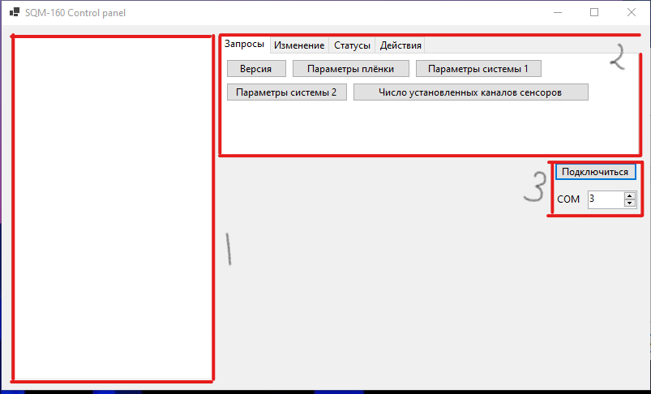
Рисунок 1 Главная форма
Рисунок 1 показывает, как выглядит форма, так же на нём выделено 3 основных группы элементов:
- Здесь выводятся все сообщения, которые мы отправляем или принимаем во время работы с устройством.
- Элемент управления, который содержит 4 вкладки, соответствующие 4 видам команд, которые может принимать устройство, в каждой вкладе содержатся кнопки, которые, при нажатии могут:
  - Сразу отправить команду, если никакие дополнительные параметры не требуются
  - Если дополнительные параметры всё таки требуются, то выводится дополнительное окно формата (Рисунок 2), в котором надо будет ввести все параметры
- Блок с элементом ввода числа и кнопкой. Число соответствует номеру COM порта, к которому подключено устройство, кнопка «Подключиться»(«Отключиться»), соотствественно, подключает ПО к устройству, что позволяет начать обмен данными.
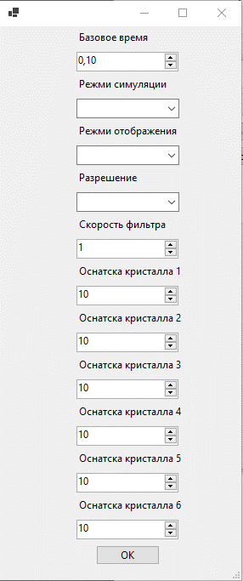
Рисунок 2 Окно дополнительных параметров

4.2 События
Ниже приведён перечень всех событий ПО:
- Port_TakeDataFromCom(string message) - вызывается, когда приходит сообщение от устройства, где message, это само пришедшее сообщение
- Ok_Click - нажатие на кнопку «ОК» в форме ввода данных
- OpenPortBut_Click – нажатие на кнопку «Подключиться»/«Отключиться»
События кнопок запросов:
- Ver_Click – кнопка запроса версии SQM-160, не требует дополнительных параметров
- SystemParam1Q_Click – кнопка запроса системных параметров 1, не требует дополнительных параметров
- SystemParam2Q_Click – кнопка запроса системных параметров 2, не требует дополнительных параметров
- FilmQ_Click – кнопка запроса данных о плёнке, требует дополнительный параметр – номер плёнки
- InstalledSensorChanel_Click – кнопка запроса количества подключенных сенсоров, не требует дополнительных параметров
События кнопок изменений
- FilmParamU_Click – кнопка изменения параметров плёнки, требует дополнительных параметров: Номер плёнки, имя плёнки, плотность, оснастка, z-коэффициент, финальная толщина, уставка толщины, уставка времени, среднее значение датчика(не уверен как правильно это назвать, параметр отвечает за количество используемых датчиков).
- SystemParam1U_Click – кнопка изменения системных параметров 1, требует дополнительных параметров: базовое время, режим симуляции, режим отображения, разрешение, скорость фильтра, оснастка кристалла 1-6.
- SystemParam2U_Click – кнопка изменения системных параметров 2, требует дополнительные параметры: минимальная частота, максимальная частота, минимальная скорость, максимальная скорость, минимальная толщина, максимальная толщина, режим травления
- SetActiveFilm_Click – кнопка изменения активной плёнки, требует дополнительный параметр: номер устанавливаемой плёнки
- SetAllParamToDef_Click – кнопка сброса всех параметров в стандартные значения, не требует дополнительных параметров
События кнопок статуса
- SensorRate_Click – кнопка чтения текущей скорости с сенсора, требует дополнительный параметр: номер сенсора
- AvarageSensorRate_Click – кнопка чтения средней текущей скорости по всем сенсорам, не требует дополнительных параметров
- ThicknessSensor_Click – кнопка чтения текущей толщины с сенсора, требует дополнительный параметр: номер сенсора
- AvarageSensorThickness_Click – кнопка чтения средней текущей толщины со всех сенсоров, не требует дополнительных параметров
- FreequencySensor_Click – кнопка чтения текущей частоты с сенсора, требует дополнительный параметр: номер сенсора
- CrystalLife_Click – кнопка чтения времени жизни кристалла, требует дополнительный параметр: номер кристалла.
- ShutterState_Click – кнопка чтения положения заслонки, не требует дополнительных параметров
- Rate_THickness_Freequency_Click – чтение текущих скорости, толщины и частоты с каждого датчика, не требует дополнительных параметров.
- PowerUpFlag_Click – чтение значения PowerUp флага, не требует дополнительных параметров
Команды действий
- ZeroAvarage_Click – кнопка обнуления средней скорости и толщины, не требует дополнительных параметров.
- ZeroTime_Click – кнопка обнуления времени, не требует дополнительных параметров.
- OpenShutter_Click – кнопка изменения положения заслонки, требует дополнительный параметр: итоговое положение заслонки

4.3 Обработчик COM порта
У данного класса одно назначение – работать с COM портом, что подразумевает в себе:
- Отправка сообщений
- Приём сообщений
Так же данный класс содержит делегат события прихода сообщения, что бы другие модули могли на это событие подписаться и как-либо обрабатывать пришедшее сообщение.
Класс содержит два дополнительных метода, для открытия и закрытия подключения.

4.4 CRC модуль
CRC модуль полностью взят из мануала к устройству, но переписан на c#:
internal class CRC
{
//кодировочка, что бы все не поехало
private static Encoding cp = CodePagesEncodingProvider.Instance.GetEncoding(860);

public static char[] CRCcalc(string str)
{
short crc = 0x0;
var strArray = str.ToCharArray();
//вот здесь странным образом расчитывалась длинна, так как она не работала я сделал стандартным образом, так работает.
int length = strArray.Length;
if (length > 0)
{
crc = 0x3fff;
for (int jx = 0; jx < length; jx++)
{
crc = (short)(crc ^ (short)strArray[jx]);
for (int ix = 0; ix < 8; ix++)
{
short tmpCRC = crc;
crc = (short)(crc >> 1);
if ((tmpCRC & 0x1) == 1)
{
crc = (short)(crc ^ 0x2001);
}
}
crc = (short)(crc & 0x3fff);
}
}

char[] output = new char[2];
output[0] = CRC1(crc);
output[1] = CRC2(crc);

return output;
}

private static char CRC2(short crc)
{
var byteChar = (byte)((crc >> 7 & 0x7f) + 34);
var output = cp.GetChars(new byte[] { byteChar })[0];

return output;
}
private static char CRC1(short crc)
{
var byteChar = (byte)((crc & 0x7f) + 34);
var output = cp.GetChars(new byte[] { byteChar })[0];
return output;
}

Заключение
Итоговое приложение выполняет поставленные задачи:
- Оно умеет управлять и настраивать устройство
- Оно имеет понятный визуальный интерфейс
- Приложение не заставляет запоминать обозначения всех команд
Так же приложение может показывать все отправляемые команды, что поможет при написании конкретных управляющих программ.
Так как данное ПО будет использоваться только для тестирования и отладки устройства оно полностью выполняет все требования, которые были поставлены.

Список литературы
074-511-P1E SQM-160 Operating Manual [В Интернете] // inficon.com. - 18 01 2023 г.. - https://www.inficon.com/v1/attachment/7d3a64f0-ca95-48a2-8bec-228b8ba096a8/074-511-P1E%20SQM-160%20OM.pdf.
List<T> c# [В Интернете] // Microsoft Docs. - 18 01 2023 г.. - https://learn.microsoft.com/ru-ru/dotnet/api/system.collections.generic.list-1?view=net-7.0.
SerialPort Класс [В Интернете] // Microsoft Docs. - 18 01 2023 г.. - https://learn.microsoft.com/ru-ru/dotnet/api/system.io.ports.serialport?view=dotnet-plat-ext-7.0.

